ПРОЕКТИРОВАНИЕ КОНВЕЙЕРА ОБРАБОТКИ МУЛЬТИСЕНСОРНЫХ ДАННЫХ ДЛЯ СИСТЕМЫ ДЕТЕКТИРОВАНИЯ И ПРОСТРАНСТВЕННОЙ ЛОКАЛИЗАЦИИ НАДВОДНЫХ ПРЕПЯТСТВИЙ БЕЗЭКИПАЖНОГО КАТЕРА
Жарый Дмитрий Александрович
Северный (Арктический) федеральный университет имени М.В. Ломоносова, zharyj.d@edu.narfu.ru
Научный руководитель: Васендина Ирина Сергеевна, канд. техн. наук, доцент

Аннотация. Рассмотрена задача локальной навигации безэкипажного катера. Предложен конвейер обработки данных с трех камер и инерциального датчика. Описан метод пространственной локализации через инстанс-сегментацию и адаптивное стереозрение. Сформирован верифицированный набор данных для обучения нейросетей в условиях северных широт.
Ключевые слова: безэкипажный катер, техническое зрение, мультисенсорная обработка, пространственная локализация, обнаружение препятствий, автономная навигация.

DESIGN OF A MULTISENSORY DATA PROCESSING PIPELINE FOR OBSTACLE DETECTION AND SPATIAL LOCALIZATION SYSTEM OF AN UNMANNED SURFACE VEHICLE
Zharyj D.A.
Northern (Arctic) Federal University named after M.V. Lomonosov, zharyj.d@edu.narfu.ru
Scientific supervisor: Vasendina I.S., cand. of tech. Sciences, associate professor

Abstract. A multisensory pipeline for USV local navigation is proposed. It combines instance segmentation and adaptive stereo vision for spatial localization. A verified dataset collected in northern latitudes is presented for neural network training.
Keywords: unmanned surface vehicle, computer vision, multisensor processing, spatial localization, obstacle detection, autonomous navigation.

Развитие беспилотных транспортных систем является одним из приоритетных направлений модернизации логистической инфраструктуры Арктической зоны РФ. В частности, в Архангельской области ведутся активные работы по внедрению морских безэкипажных катеров (БЭК). Примером может служить опытная эксплуатация катеров типа «Бриз» и проектирование судов класса «Клиппер», призванных обеспечить регулярное снабжение удаленных населенных пунктов (PortNews, 2025b; Фонтанка.ру, 2025). Ключевым экономическим преимуществом таких систем является снижение эксплуатационных расходов за счет отсутствия экипажа.
Однако переход к автономности выдвигает жесткие требования к подсистеме навигации. Стандартные средства глобального позиционирования (GNSS) не обеспечивают безопасности в локальной зоне маневрирования, так как не предоставляют информации о динамической обстановке: плавучем мусоре, буях, маломерных судах без системы AIS и т.д. Существующие промышленные решения на базе морских радаров или лидаров часто экономически нецелесообразны для малых судов из-за высокой стоимости и габаритов (Steccanella, 2020: 1).
Целью данной работы является проектирование конвейера (пайплайна) обработки мультисенсорных данных для создания бюджетной системы детектирования и пространственной локализации препятствий для БЭК.
Для решения задачи предложена архитектура системы технического зрения, состоящая из трех оптических сенсоров, расположенных на одной горизонтальной оси. Данная конфигурация формирует две рабочие стереобазы:
Малый базис (250 мм) – образован центральной и боковой камерой, обеспечивает плотную карту глубины для ближней зоны маневрирования.
Широкий базис (500 мм) – образован крайними камерами, повышает точность измерения дальности до удаленных объектов (Okutomi, 1993: 354).
В состав измерительного комплекса входят три оптических модуля регистрации. Боковые ракурсы (левый и правый каналы стереопары) фиксируются автономными мини-видеокамерами Ambertek SQ10 v2.0 (угол обзора 70°, формат записи AVI 1920×1080, 30 FPS). Центральный канал обеспечивает основная камера смартфона Honor X7d, зафиксированного в центре установочной рамы. Устройство настроено на запись видеопотока в разрешении Full HD (1920×1080, 30 FPS) для обеспечения синхронности с боковыми модулями.
Помимо видеофиксации, центральный модуль выполняет функцию инерциальной навигационной системы, осуществляя сбор мультимодальной телеметрии с частотой опроса 100 Гц. Сохраняемый массив данных включает:
Глобальное позиционирование (GNSS): географические координаты (широта, долгота), высота над уровнем моря и мгновенная скорость движения;
Ориентация в пространстве (AHRS): углы Эйлера (крен, тангаж, рыскание) и кватернионы вращения, необходимые для алгоритмической стабилизации горизонта;
Инерциальные показатели: векторы линейного ускорения и гравитации по трем осям;
Магнитометрия: напряженность магнитного поля и магнитный азимут для коррекции курса.
Для качественного обучения моделей обнаружения объектов на воде, требуется набор данных, который охватывает широкий спектр навигационных ситуаций и объектов (Žust, 2023: 9). В рамках натурных испытаний была спроектирована установка для жесткой фиксации сенсоров и произведен сбор данных в акватории дельты реки Северная Двина (Архангельская область). Сформирован верифицированный мультимодальный датасет, включающий более 648 000 кадров видеопотока (суммарно для трех камер), синхронизированных по временной метке с массивом телеметрических данных (GNSS, акселерометр, гироскоп, магнитометр).
Съемка проводилась в различных метеоусловиях (пасмурная погода, переменная облачность, моросящий дождь):
Объекты навигационной обстановки: буи, береговые створы;
Судовой трафик: грузовые суда, маломерные суда;
Естественные препятствия: топляки (плавучая древесина), птицы, водная растительность;
Береговая линия: естественный ландшафт (песчаные и каменистые пляжи, травянистые заводи) и портовая инфраструктура;
Сценарии маневрирования: движение вблизи береговой линии и на открытой воде (фарватере).
Исходя из требований работы и имеющихся данных, был спроектирован план конвейера (пайплайна) обработки мультисенсорных данных (рис. 1).
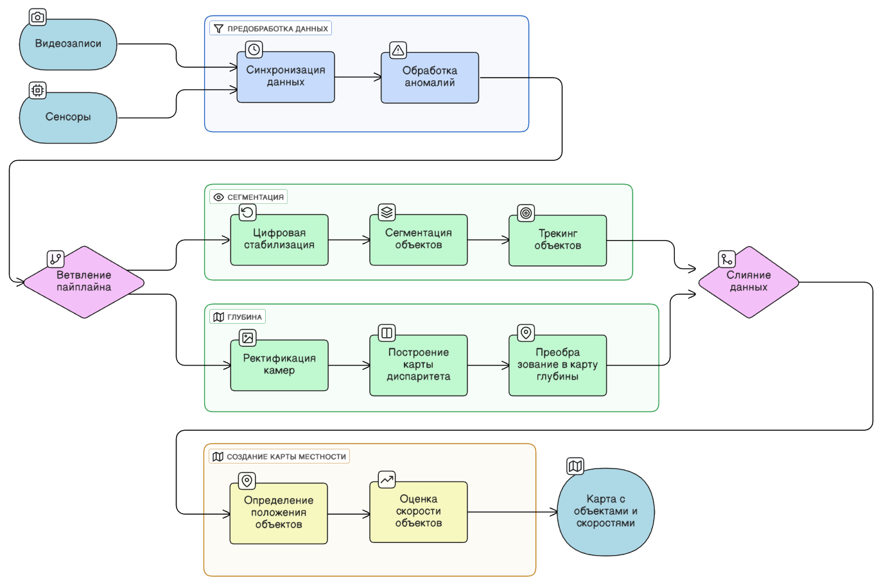
Рис. 1 – Блок-схема конвейера обработки мультисенсорных данных

Процесс обработки включает следующие этапы:
- Предобработка и временная синхронизация.
На предварительном этапе выполняется формирование единой временной шкалы. Программный модуль анализирует метки синхронизации (визуально-акустические маркеры) во всех видеофайлах и массиве телеметрии, вычисляя точные временные сдвиги (offsets). Это позволяет для любого кадра видеопотока мгновенно извлечь соответствующие ему показания датчиков.
- Поток А: Построение геометрической карты сцены.
Задача потока — формирование плотного 3D-облака точек. В начале производится ректификация изображений — устранение дисторсии объективов с использованием матриц калибровки, полученных заранее. Для синхронизированных стереопар параллельно вычисляются карты диспаритета (например, с помощью алгоритма полуглобального согласования StereoSGBM). Полученные карты преобразуются в отдельные облака точек, которые затем трансформируются в единую систему координат центральной камеры. Использование двух стереобаз (малой и широкой) позволяет минимизировать «слепые зоны» и повысить точность реконструкции на различных дистанциях.
- Поток Б: Семантический анализ и стабилизация.
Задача потока — нахождение объектов на камерах. Параллельно выполняется анализ визуального содержания сцены:
Цифровая стабилизация (EIS): к центральному кадру применяется аффинное преобразование на основе данных IMU (углы roll и pitch), компенсирующее качку судна;
Инстанс-сегментация: стабилизированное изображение подается на вход нейросети. В отличие от классической детекции, результатом работы сети является не только класс объекта (например, «буй», «лодка»), но и бинарная маска, точно повторяющая его контур. Это позволяет отсечь фоновые пиксели воды и неба;
Трекинг объектов: последовательные кадры с масками подаются в алгоритм. На этом этапе отсекаются ошибочные маски и формируется стабильный трек судна с непрерывной информацией о его положении, курсе и скорости (Qiao, 2021: 407).
- Комплексирование данных (Sensor Fusion).
На финальном этапе производится слияние данных из Потока А (геометрия) и Потока Б (семантика). Алгоритм выполняет выборку 3D-точек из облака, попадающих в область бинарной маски каждого детектированного объекта. Для отфильтрованного набора точек вычисляется центройд, который проецируется на навигационную плоскость. Результатом являются метрические координаты препятствия (координаты X, Y) относительно судна, которые заносятся в локальную карту проходимости.
В ходе работы спроектирован конвейер обработки данных для навигации БЭК, сочетающий подходы глубокого обучения и стереометрии. Сформирован верифицированный набор данных (более 600 тыс. кадров) в реальных условиях эксплуатации, который станет основой для обучения нейросетевых моделей. Дальнейшие исследования направлены на программную реализацию модуля обхода препятствий и интеграцию системы в контур управления беспилотным судном.

Список источников

- В Архангельской области в 2026 году запустят грузовые беспилотные катера [Электронный ресурс] / Информационно-аналитическое агентство PortNews // PortNews.ru. – Электрон. дан. – URL: https://portnews.ru/news/385137/, свободный (дата обращения: 03.12.2025). – Загл. с экрана.
- Беспилотный катер «Бриз» связал Архангельск и Соловки [Электронный ресурс] / Фонтанка.ру // Фонтанка.ру. – Электрон. дан. – URL: https://www.fontanka.ru/2025/11/19/76129930/, свободный (дата обращения: 03.12.2025). – Загл. с экрана.
- Waterline and obstacle detection in images from low-cost autonomous boats for environmental monitoring / L. Steccanella [и др.] // Robotics and Autonomous Systems. – 2020. – Т. 124. – URL: https://doi.org/10.1016/j.robot.2019.103346.
- A multiple-baseline stereo / M. Okutomi, T. Kanade // IEEE Transactions on Pattern Analysis and Machine Intelligence. – 1993. – Т. 15, № 4. – С. 353–363.
- LaRS : A Diverse Panoptic Maritime Obstacle Detection Dataset and Benchmark / L. Žust, M. Kristan // International Conference on Computer Vision (ICCV). – 2023. – URL: https://doi.org/10.48550/arXiv.2308.09618.
- Marine Vision-Based Situational Awareness Using Discriminative Deep Learning: A Survey / D. Qiao [и др.] // Journal of Marine Science and Engineering. – 2021. – Т. 9, № 4. – С. 397–415. – URL: https://doi.org/10.3390/jmse9040397.
Пример оформления рекомендации научного руководителя

Северный (Арктический)
федеральный университет
имени М.В. Ломоносова

Рекомендация к публикации в сборник материалов
Всероссийской междисциплинарной научно-практической
конференции СНО САФУ

Дана Жарому Дмитрий Александровичу, студенту 4 курса ____________________университета в том, что его статья на тему «___________________» рекомендована к публикации и соответствует по содержанию, структуре и оформлению требованиям, предъявляемым к научным статьям.

Научный руководитель,
должность, ученая степень, звание ____________________ П.П. Петров
(дата, подпись)

